第1讲 物质的变化和性质

一、选择题

1．(2016，乐山模拟)下列变化中，属于物理变化的是( B )
A．钢铁生锈 B．瓷碗破碎
C．食物腐败 D．火药爆炸
2. (2016，哈尔滨)下列过程中发生物理变化的是( C )
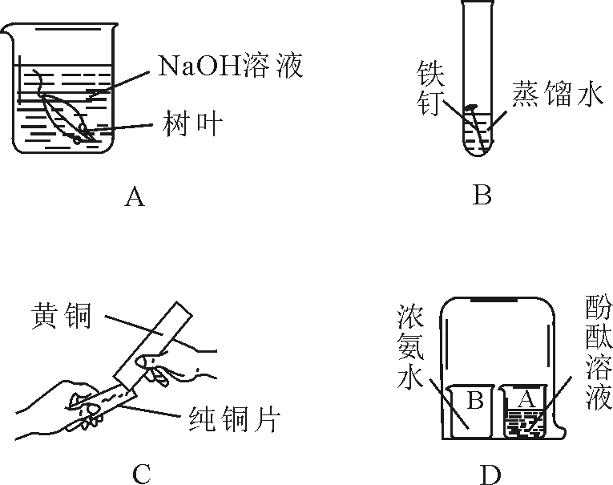
3．(2015，广东)下列过程是通过物理变化获得能量的是( A )
A．水力发电
B．煤燃烧发电
C．炸药爆炸开山修路
D．汽油燃烧驱动汽车
4．(2015，兰州)下列不属于化学研究范畴的是( D )
A．纳米铜的性质 B．C₆₀的组成
C．单晶硅的结构 D．无人机的研发
5．(2016，聊城)观察实验现象，分析变化本质。下列属于物理变化的是( D )
A．铵态氮肥与碱共热放出有刺激性气味的气体
B．带火星的木条伸入到盛有氧气的集气瓶中，木条复燃
C．给水通直流电，产生气泡
D．敞口放置的浓盐酸瓶口产生白雾
6．(2016，娄底)成语是中华文化的瑰宝。下列成语涉及化学变化的是( B )
A．聚沙成塔 B．死灰复燃
C．破釜沉舟 D．滴水成冰
7．(2016，广州)下列事实中，属于物质化学性质的是( B )
A．普通玻璃属于易碎品
B．二氧化碳能使澄清石灰水变浑浊
C．金刚石硬度大
D．盛有水和植物油的试管振荡得到乳状浑浊液体
8．(2016，泰州)下列属于铁的物理性质的是( B )
A．易生锈 B．能导电
C．能与稀硫酸反应 D．能在氧气中燃烧
9．(2016，龙东)物质的性质决定物质的用途，下列物质的用途体现其化学性质的是( D )
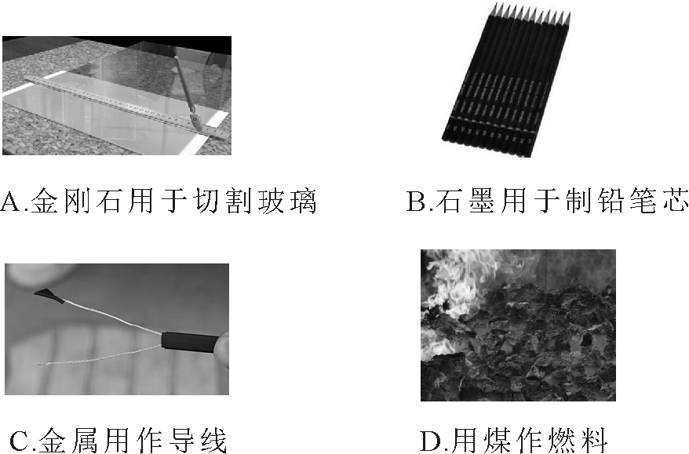
10．(2015，佛山)下列有关物质的性质、用途等说法正确的是( C )
①干冰用于人工降雨 ②石墨可作电极 ③氧气可用作燃料 ④氢氧化钙能改良酸性土壤 ⑤KNO₃属于复合化肥 ⑥生活中可用氢氧化钠来除去炉具上的油污，也可治疗胃酸过多
A．①②③④⑤⑥ B．①②③④
C．①②④⑤ D．①③④⑥
11．(2016，滨州)下表列举了法拉第《蜡烛的故事》中涉及的部分问题及对问题的回答，其中“对问题的回答”属于“设计实验方案”的是( D )

选项 | 问题 | 对问题的回答
A | 吹灭蜡烛时产生的白烟是什么？ | 主要成分是烛油蒸气
B | 火焰为什么向上？ | 热气流上升，形成对流
C | 火焰明亮的原因是什么？ | 与火焰中的碳颗粒有关，碳颗粒会影响火焰的明亮程度
D | 火焰不同部位的温度高低如何比较？ | 用一张纸在火焰中心一掠，观察纸张的变色情况
12.(2015，乌鲁木齐)化学变化中不能实现的变化是( C )
A．一种分子变成另一种分子
B．一种离子变成另一种离子
C．一种原子变成另一种原子
D．一种单质变成另一种单质
13．(2015，烟台)下列物质的用途与性质对应错误的是( A )

选项 | 物质 | 用途 | 性质
A | 二氧化碳 | 作气体肥料 | 二氧化碳既不燃烧也不支持燃烧
B | 熟石灰 | 改良酸性土壤 | 熟石灰能与酸发生中和反应
C | 氮气 | 用于食品防腐 | 氮气的化学性质较稳定
D | 洗洁精 | 洗涤油污 | 洗洁精具有乳化作用
二、填空题
14．酒精：①无色透明；②具有特殊气味的液体；③易挥发；④能与水以任意比例互溶；⑤易燃烧；⑥当点燃酒精时，酒精在灯芯上汽化；⑦燃烧生成水和二氧化碳。根据上述文字可归纳出酒精的性质和变化(填序号)：
物理性质__①②③④__；化学性质__⑤__；
物理变化__⑥__；化学变化__⑦__。
15．如图为同学们经常使用的某品牌修正液包装标签上的部分文字和图片，请仔细阅读，根据此图及日常生活经验，分析、推测修正液的性质。
修正液(Correction Fluid)
使用方法：使用前摇匀修正液，涂于修正处少
许，待完全干后书写。
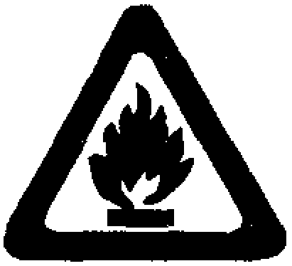
注意事项：用完后请及时盖上帽，严禁食用。
(1)__易挥发__；(2)__可燃__；
(3)__有毒__；(4)__不均一，不稳定__。
16．(2015，德州)2015年4月13日，西昌市动物疫病预防控制中心堆放在仓库中浓度为21%的过氧乙酸消毒液发生泄漏。经查阅资料可知：过氧乙酸(化学式为C₂H₄O₃)是无色液体，有强烈刺激性气味，易溶于水、乙醇等，易挥发，与其他酸有相似的化学性质，温度稍高即分解为乙酸、氧气。请回答下列问题：
(1)过氧乙酸的物理性质有：__无色液体、有强烈刺激性气味、易溶于水、易溶于乙醇、易挥发(写出两条即可)__(写出两条即可)。
(2)过氧乙酸溶液中存在的阳离子是__H＋__(填离子符号)。
(3)过氧乙酸中碳、氢、氧元素的质量比为__6∶1∶12__。
(4)乙酸和过氧乙酸都是无色液体，且有强烈刺激性气味。要把两种液体区别开来，可采用的方法是__取适量乙酸和过氧乙酸分别加入试管中，微热，将带火星的木条伸入试管中，使木条复燃的是过氧乙酸，不复燃的是乙酸__。
三、简答题
17．(2016，黑龙江)碳纤维复合材料是一种新型材料，可以用来制作轻便的球拍、鱼竿及赛车，在航空航天、核能等尖端技术领域中也用到了它。请你说出碳纤维复合材料具有哪些性质。
解：密度小、耐腐蚀、熔点高、弹性好、强度大、硬度大等

18．前段时间，“微信”热传“毒跑道”事件，据分析，原材料甲苯二异氰酸酯(TDI)并不会毒害人体，但施工人员为降低成本和便于施工，在施工中违规加入一些稀释剂，会使塑胶跑道出现含铅量高，还散发出刺鼻异味的苯等，存在有毒的可能性。已知苯是一种无色液体，密度比水小，不溶于水，苯的沸点是80.1 ℃，熔点是5.5 ℃。在一定条件下，苯分别能跟氢气、溴等许多物质发生化学反应，苯还能在空气里燃烧生成二氧化碳和水。请回答下列问题：
(1)苯的物理性质和化学性质分别有哪些？
(2)由此你可以知道，化学加工过程中应该遵循怎样的原则？
解：(1)物理性质：苯是一种无色液体，密度比水小，不溶于水，苯的沸点是80.1 ℃，熔点是5.5 ℃；化学性质：在一定条件下，苯分别能跟氢气、溴等许多物质发生化学反应，苯还能在空气里燃烧生成二氧化碳和水 (2)化学加工过程应该不得任意加入添加剂，严格按照要求加入添加剂。

四、实验探究题
19．燃烧的蜡烛刚熄灭时产生的白烟是什么？
【提出问题】蜡烛刚熄灭时，总会有一缕白烟冒出，它的成分是什么呢？
【作出假设】
①白烟是燃烧时生成的二氧化碳；
②白烟是燃烧时生成的水蒸气；
③白烟是石蜡蒸汽凝固成的石蜡固体小颗粒。
【查阅资料】二氧化碳是无色无味的气体，据此可排除假设__①__。
【实验探究】
(1)吹灭蜡烛，立即用一块干冷的玻璃片放在白烟上，玻璃片没有出现水雾，说明白烟不是__水蒸气__。
(2)吹灭蜡烛，立即用燃着的木条去点白烟(注意不要接触烛芯)，发现蜡烛重新被点燃了，说明白烟具有可燃性，这为假设__③__(填序号)提供了证据。同时可以排除假设__①②__(填序号)，因为__二氧化碳和水均不能燃烧__。

